说 明 书 摘 要

本发明提出了一种报表语义设计方法和报表语义设计系统，其中，报表语义设计方法包括：根据报表的上下文环境设计相应的报表语义，并以预设的方式存储所述报表语义；在所述报表中运行存储的所述报表语义，以根据所述报表语义对所述报表进行相应的更改。通过本发明的技术方案，可以使报表语义具有很强的易用性，并使用户或者二次开发人员根据自己的需要灵活地扩展报表功能或修改报表语义的逻辑，或根据报表的上下文信息添加复杂的报表语义信息以对报表的数据、样式或模板进行修改。

摘 要 附 图

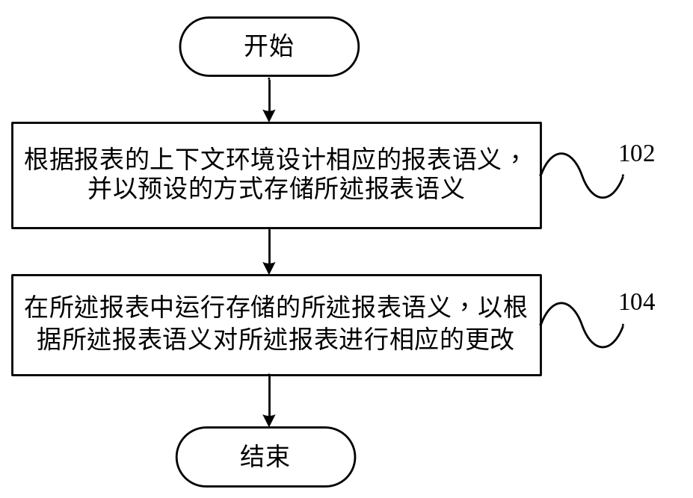

权 利 要 求 书

1．一种报表语义设计方法，其特征在于，包括：
根据报表的上下文环境设计相应的报表语义，并以预设的方式存储所述报表语义；
在所述报表中运行存储的所述报表语义，以根据所述报表语义对所述报表进行相应的更改。
2．根据权利要求1所述的报表语义设计方法，其特征在于，还包括：
根据接收到的修改、删除和/或新增命令，对存储的所述报表语义进行相应的修改、删除和/或新增。
3．根据权利要求2所述的报表语义设计方法，其特征在于，还包括：
在设计、修改、删除和/或新增所述报表语义时，对所述报表语义进行校验。
4．根据权利要求1所述的报表语义设计方法，其特征在于，还包括：
在设计所述报表语义时，根据当前设计内容及所述当前设计内容的上下文环境，判断是否需要对所述当前设计内容进行相应的提示，并在判定结果为是时，对所述当前设计内容进行相应的提示。
5．根据权利要求1至4中任一项所述的报表语义设计方法，其特征在于，在所述报表中运行存储的所述报表语义，以根据所述报表语义对所述报表进行相应的更改，具体包括：
获取所述报表语义的语义信息并对所述语义信息进行解析；
将解析结果应用到所述报表中，以对报表的数据、报表的样式和/或报表的模板进行相应的更改。
6．一种报表语义设计系统，其特征在于，包括：
语义设计单元，用于根据报表的上下文环境设计相应的报表语义；
语义存储单元，连接至所述语义设计单元，用于以预设的方式存储所述报表语义；
语义运行单元，连接至所述语义存储单元，用于在所述报表中运行存储的所述报表语义，以根据所述报表语义对所述报表进行相应的更改。
7．根据权利要求6所述的报表语义设计系统，其特征在于，还包括：
语义更改单元，用于根据接收到的修改、删除和/或新增命令，对存储的所述报表语义进行相应的修改、删除和/或新增。
8．根据权利要求7所述的报表语义设计系统，其特征在于，还包括：
语义校验单元，用于在设计、修改、删除和/或新增所述报表语义时，对所述报表语义进行校验。
9．根据权利要求6所述的报表语义设计系统，其特征在于，还包括：
语义判断单元，用于在设计所述报表语义时，根据当前设计内容及所述当前设计内容的上下文环境，判断是否需要对所述当前设计内容进行相应的提示；
语义提示单元，用于在判定结果为是时，对所述当前设计内容进行相应的提示。
10．根据权利要求6至9中任一项所述的报表语义设计系统，其特征在于，在所述报表中运行存储的所述报表语义，以根据所述报表语义对所述报表进行相应的更改，具体包括：
语义获取单元，用于获取所述报表语义的语义信息；
语义解析单元，用于对所述语义信息进行解析；
语义应用单元，用于将解析结果应用到所述报表中，以对报表的数据、报表的样式和/或报表的模板进行相应的更改。

说 明 书

报表语义设计方法和报表语义设计系统
技术领域
本发明涉及报表技术领域，具体而言，涉及一种报表语义设计方法和一种报表语义设计系统。

背景技术
目前很多厂家都有自己的报表产品，但大部分报表产品都是基于自己定义的模板生成，不能灵活地生成报表，且一旦报表模板固定并发布后，就无法进行修改。即使相对稍微灵活的方式，比如利用公式对预警情况进行判断，并在判断数据符合预警条件时，进行相应的预警，但是公式判断方法只能判断数据，并无法影响数据，且该公式是通过伪代码预置的，其影响范围比较小，必须依赖自己的一套引擎解析公式。目前，还有一些excel 公式报表，但由于仅局限于excel并没有复杂的逻辑，无法实现复杂的功能。因此，利用公式对报表进行修改时，其应用范围小，可表示的语义比较有限，无法使报表根据不同情况进行不同的更改。
但是，在实际情况中，有些语义逻辑是很复杂的，与报表运行时的上下文信息关联，需要使报表根据不同的条件需要展现不同的结果，例如，需要把审核日期超过一个月的数据标示为红色以突出显示。又例如，在统计应付总账的余额本币时，余额本币=上期的余额本币+本期应付本币-本期付款本币-本期应收本币+本期收回本币，假设每行代表一个期间，那么，这种情况下就需要根据上一行的数据来计算当前行的数据，因此需要依赖上下文信息。类似这种情况有很多，利用公式虽然可以解决部分问题，但毕竟公式可以表达的逻辑有限。
因此，如何在没有代码的前提下，当报表模板发布后，使用户或者二次开发人员根据自己的需要灵活的扩展功能或进行逻辑修改，或根据上下文信息添加复杂的动态语义信息以对报表的数据、样式或模板进行修改成为亟待解决的问题。

发明内容
本发明正是基于上述问题，提出了一种新的技术方案，在报表模板发布后，可以使用户或者二次开发人员根据自己的需要灵活的扩展功能或进行逻辑修改，或根据上下文信息添加复杂的动态语义信息以对报表的数据、样式或模板进行修改。
有鉴于此，本发明的一方面提出了报表语义设计方法，包括：根据报表的上下文环境设计设计相应的报表语义，并以预设的方式存储所述报表语义；在所述报表中运行存储的所述报表语义，以根据所述报表语义对所述报表进行相应的更改。
在该技术方案中，根据报表中的上下文环境设计相应的报表语义，可以使报表实现很复杂的功能，并有效地增强报表功能的扩展性，使报表摆脱了用公式表示语义的局限性，例如，在所述报表的上下文信息满足一定条件时，可以使当前报表数据信息显示不同的背景色，以起到醒目的效果，或对报表的数据进行相应的更改，以简化当前数据或对报表的当前模板进行相应的更改以便于计算等。同时，以预设的方式存储报表语义也有利于用户或二次开发人员根据自己的需要自由地修改所述报表语义，从而大大地提高用户的使用体验，可以满足用户的不同要求。此外，首次设计报表语义（也可以称为动态语义）时会有一定的性能损耗，但由于设计后的报表语义是放在内存中的，因此下次调用语义时查询速度会很快，这有利于增强报表语义的易用性。因此，通过本技术方案，可以使报表语义具有很强的易用性，并使用户或者二次开发人员根据自己的需要灵活地扩展报表功能或修改报表语义的逻辑，或根据报表的上下文信息添加复杂的报表语义信息以对报表的数据、样式或模板进行修改。
在上述技术方案中，优选地，还包括：根据接收到的修改、删除和/或新增命令，对存储的所述报表语义进行相应的修改、删除和/或新增。
在该技术方案中，由于报表语义在设计结束后可以以预设的方式进行存储，如文本的形式，因此，如果用户认为报表当前的语义信息无法满足需求，则可以根据实际需要对报表语义进行修改修改、删除和/或新增。同时，由于报表的任何级别元素（行、列或整个报表等）都支持语义添加功能，所以在报表发布后，用户可以打开相应的IDE（Integrated Development Environment，集成开发环境）界面，在想要扩展的控件上（对应不同的报表元素）填写相关语义即可。例如，用户可以在报表级别上添加，也可以在行记录上添加，同时，如果某个元素已经有动态语义，那么由于该动态语义是文本形式存储的，因此用户可以直接在当前动态语义上进行修改。
在上述技术方案中，优选地，还包括：在设计、修改、删除和/或新增所述报表语义时，对所述报表语义进行校验。
在该技术方案中，无论是设计、修改、删除还是新增报表语义，由于动态语义的设计界面IDE带有语义检查功能，因此，可以设计界面可以自动地对设计、修改、删除或新增的报表语义进行校验，这样大大地简化设计的难度。
在上述技术方案中，优选地，还包括：在设计所述报表语义时，根据当前设计内容及所述当前设计内容的上下文环境，判断是否需要对所述当前设计内容进行相应的提示，并在判定结果为是时，对所述当前设计内容进行相应的提示。
在该技术方案中，在设计报表语义时，首先要获取与报表语义相关的对象（如报表的数据源和上下文环境变量）才能开始进行设计，但在IDE设计界面中进行设计时，为了获取对象的属性有可能还需要查阅相关文档，这时，为了简化设计过程，在IDE中采用了智能提示的方式，即首先注册一个事件KeyDown，当事件发生时，用正则表达式判断是否需要对当前设计的内容进行提示，如果满足提示条件，则反射对象的属性和方法，并建立一个列表控件以进行显示。因此，通过本技术方案，可以大大地降低用户设计报表语义难度。
在上述技术方案中，优选地，在所述报表中运行存储的所述报表语义，以根据所述报表语义对所述报表进行相应的更改，具体包括：
获取所述报表语义的语义信息并对所述语义信息进行解析；将解析结果应用到所述报表中，以对报表的数据、报表的样式和/或报表的模板进行相应的更改。
在该技术方案中，在运行报表语义时，首先要提取语义信息，然后对报表语义进行解析，解析后根据语义的影响范围可以对报表进行不同程度的更改，如改变报表数据、样式或模板。例如：根据语义信息创建具体的动态编译类，以利用该动态编译类对语义进行编译并产生相关的动态程序集实例和方法，将该方法应用到报表上，即可对报表进行不同程度的更改。
本发明的另一方面提出了一种报表语义设计系统，包括：语义设计单元，用于根据报表的上下文环境设计相应的报表语义；语义存储单元，连接至所述语义设计单元，用于以预设的方式存储所述报表语义；语义运行单元，连接至所述语义存储单元，用于在所述报表中运行存储的所述报表语义，以根据所述报表语义对所述报表进行相应的更改。
在该技术方案中，根据报表中的上下文环境设计相应的报表语义，可以使报表实现很复杂的功能，并有效地增强报表功能的扩展性，使报表摆脱了用公式表示语义的局限性，例如，在所述报表的上下文信息满足一定条件时，使当前报表数据信息显示不同的背景色，以起到醒目的效果，或对报表的数据进行相应的更改，以简化当前数据或对报表的当前模板进行相应的更改以便于计算等。同时，以预设的方式存储报表语义也有利于用户或二次开发人员根据自己的需要自由地修改所述报表语义，从而大大地提高用户的使用体验，可以满足用户的不同要求。此外，首次设计报表语义（也可以称为动态语义）时会有一定的性能损耗，但由于设计后的报表语义是放在内存中的，因此下次调用语义时查询速度会很快，这有利于增强报表语义的易用性。因此，通过本技术方案，可以使报表语义具有很强的易用性，并使用户或者二次开发人员根据自己的需要灵活地扩展报表功能或修改报表语义的逻辑，或根据报表的上下文信息添加复杂的报表语义信息以对报表的数据、样式或模板进行修改。
在上述技术方案中，优选地，还包括：语义更改单元，用于根据接收到的修改、删除和/或新增命令，对存储的所述报表语义进行相应的修改、删除和/或新增。
在该技术方案中，由于报表语义在设计结束后可以以预设的方式进行存储，如文本的形式，因此，如果用户认为报表当前的语义信息无法满足需求，则可以根据实际需要对报表语义进行修改修改、删除和/或新增。同时，由于报表的任何级别元素（行、列或整个报表等）都支持语义添加功能，所以在报表发布后，用户可以打开相应的IDE（Integrated Development Environment，集成开发环境）界面，在想要扩展的控件上（对应不同的报表元素）填写相关语义即可。例如，用户可以在报表级别上添加，也可以在行记录上添加，同时，如果某个元素已经有动态语义，那么由于该动态语义是文本的形式存储的，因此用户可以直接在当前动态语义上进行修改。
在上述技术方案中，优选地，还包括：语义校验单元，用于在设计、修改、删除和/或新增所述报表语义时，对所述报表语义进行校验。
在该技术方案中，无论是设计、修改、删除还是新增报表语义，由于动态语义的设计界面IDE带有语义检查功能，因此，可以设计界面可以自动地对设计、修改、删除或新增的报表语义进行校验，这样大大地简化设计的难度。
在上述技术方案中，优选地，还包括：语义判断单元，用于在设计所述报表语义时，根据当前设计内容及所述当前设计内容的上下文环境，判断是否需要对所述当前设计内容进行相应的提示；语义提示单元，用于在判定结果为是时，对所述当前设计内容进行相应的提示。
在该技术方案中，在设计报表语义时，首先要获取与报表语义相关的对象（如报表的数据源和上下文环境变量）才能开始进行设计，但在IDE设计界面中进行设计时，为了获取对象的属性有可能还需要查阅相关文档，这时，为了简化设计过程，在IDE中采用了智能提示的方式，即首先注册一个事件KeyDown，当事件发生时，用正则表达式判断是否需要对当前设计的内容进行提示，如果满足提示条件，则反射对象的属性和方法，并建立一个列表控件以进行显示。因此，通过本技术方案，可以大大地降低用户设计报表语义难度。
在上述技术方案中，优选地，所述语义运行单元具体包括：语义获取单元，用于获取所述报表语义的语义信息；语义解析单元，用于对所述语义信息进行解析；语义应用单元，用于将解析结果应用到所述报表中，以对报表的数据、报表的样式和/或报表的模板进行相应的更改。
在该技术方案中，在运行报表语义时，首先要提取语义信息，然后对报表语义进行解析，解析后根据语义的影响范围可以对报表进行不同程度的更改，如改变报表数据、样式或模板。例如：根据语义信息创建具体的动态编译类，以利用该动态编译类对语义进行编译并产生相关的动态程序集实例和方法，将该方法应用到报表上，即可对报表进行不同程度的更改。
通过以上技术方案，可以使报表语义具有很强的易用性，并使用户或者二次开发人员根据自己的需要灵活地扩展报表功能或修改报表语义的逻辑，或根据报表的上下文信息添加复杂的报表语义信息以对报表的数据、样式或模板进行修改。

附图说明
图1示出了根据本发明的实施例的报表语义设计方法的流程图；
图2示出了根据本发明的实施例的报表语义的运行流程图；
图3示出了根据本发明的实施例的报表语义设计系统的结构示意图；
图4示出了根据本发明的另一个实施例的报表语义设计系统的结构示意图；
图5示出了根据本发明的实施例的报表与报表语义添加位置的结构示意图；
图6示出了图2中报表语义对报表显示模式进行更改后的效果示意截图；
图7示出了图5中报表语义的添加界面的截图。

具体实施方式
为了能够更清楚地理解本发明的上述目的、特征和优点，下面结合附图和具体实施方式对本发明进行进一步的详细描述。需要说明的是，在不冲突的情况下，本申请的实施例及实施例中的特征可以相互组合。
在下面的描述中阐述了很多具体细节以便于充分理解本发明，但是，本发明还可以采用其他不同于在此描述的其他方式来实施，因此，本发明的保护范围并不受下面公开的具体实施例的限制。
图1示出了根据本发明的实施例的报表语义设计方法的流程图。
如图1所示，根据本发明的实施例的报表语义设计方法，包括以下步骤：步骤102，根据报表的上下文环境设计相应的报表语义，并以预设的方式存储所述报表语义；步骤104，在所述报表中运行存储的所述报表语义，以根据所述报表语义对所述报表进行相应的更改。
在该技术方案中，根据报表中的上下文环境设计相应的报表语义，可以使报表实现很复杂的功能，并有效地增强报表功能的扩展性，使报表摆脱了用公式表示语义的局限性，例如，在所述报表的上下文信息满足一定条件时，使当前报表数据信息显示不同的背景色，以起到醒目的效果，或对报表的数据进行相应的更改，以简化当前数据或对报表的当前模板进行相应的更改以便于计算等。同时，以预设的方式存储报表语义也有利于用户或二次开发人员根据自己的需要自由地修改所述报表语义，从而大大地提高用户的使用体验，可以满足用户的不同要求。此外，首次设计报表语义（也可以称为动态语义）时会有一定的性能损耗，但由于设计后的报表语义是放在内存中的，因此下次调用语义时查询速度会很快，这有利于增强报表语义的易用性。因此，通过本技术方案，可以使报表语义具有很强的易用性，并使用户或者二次开发人员根据自己的需要灵活地扩展报表功能或修改报表语义的逻辑，或根据报表的上下文信息添加复杂的报表语义信息以对报表的数据、样式或模板进行修改。
在上述技术方案中，优选地，还包括：根据接收到的修改、删除和/或新增命令，对存储的所述报表语义进行相应的修改、删除和/或新增。
在该技术方案中，由于报表语义在设计结束后可以以预设的方式进行存储，如文本的形式，因此，如果用户认为报表当前的语义信息无法满足需求，则可以根据实际需要对报表语义进行修改修改、删除和/或新增。同时，由于报表的任何级别元素（行、列或整个报表等）都支持语义添加功能，所以在报表发布后，用户可以打开相应的IDE（Integrated Development Environment，集成开发环境）界面，在想要扩展的控件上（对应不同的报表元素）填写相关语义即可。例如，用户可以在报表级别上添加，也可以在行记录上添加，同时，如果某个元素已经有动态语义，那么由于该动态语义是文本的形式存储的，因此用户可以直接在当前动态语义上进行修改。
在上述技术方案中，优选地，还包括：在设计、修改、删除和/或新增所述报表语义时，对所述报表语义进行校验。
在该技术方案中，无论是设计、修改、删除还是新增报表语义，由于动态语义的设计界面IDE带有语义检查功能，因此，可以设计界面可以自动地对设计、修改、删除或新增的报表语义进行校验，这样大大地简化设计的难度。
在上述技术方案中，优选地，还包括：在设计所述报表语义时，根据当前设计内容及所述当前设计内容的上下文环境，判断是否需要对所述当前设计内容进行相应的提示，并在判定结果为是时，对所述当前设计内容进行相应的提示。
在该技术方案中，在设计报表语义时，首先要获取与报表语义相关的对象（如报表的数据源和上下文环境变量）才能开始进行设计，但在IDE设计界面中进行设计时，为了获取对象的属性有可能还需要查阅相关文档，这时，为了简化设计过程，在IDE中采用了智能提示的方式，即首先注册一个事件KeyDown，当事件发生时，用正则表达式判断是否需要对当前设计的内容进行提示，如果满足提示条件，则反射对象的属性和方法，并建立一个列表控件以进行显示。因此，通过本技术方案，可以大大地降低用户设计报表语义难度。
在上述技术方案中，优选地，在所述报表中运行存储的所述报表语义，以根据所述报表语义对所述报表进行相应的更改，具体包括：
获取所述报表语义的语义信息并对所述语义信息进行解析；将解析结果应用到所述报表中，以对报表的数据、报表的样式和/或报表的模板进行相应的更改。
在该技术方案中，在运行报表语义时，首先要提取语义信息，然后对报表语义进行解析，解析后根据语义的影响范围可以对报表进行不同程度的更改，如改变报表数据、样式或模板。例如：根据语义信息创建具体的动态编译类，以利用该动态编译类对语义进行编译并产生相关的动态程序集实例和方法，将该方法应用到报表上，即可对报表进行不同程度的更改。
图2示出了根据本发明的实施例的报表语义的运行流程图。
如图2所示，根据本发明的实施例的报表语义的运行流程图，包括如下步骤:
步骤202，提取报表动态语义的信息；
步骤204，创建编译对象，即创建具体的动态编译类（如果用.net，可以实现ICodeCompiler接口的具体类，如果用java，可以实现JavaCompiler接口的具体类） 并设置相关的参数信息（例如：设置内存运行的参数）。
步骤206，编译对象对语义进行编译并产生内存程序，即运用动态编译类对语义进行编译，并产生相关的动态程序集实例和方法。
步骤208，缓存编译实例，即把步骤206产生的结果保存至内存中，以便再次查询时不用重新编译。
步骤210，把步骤206产生的实例的方法应用到报表和报表数据上，该方法中包含对报表的影响范围。
步骤212，根据影响范围对报表进行不同的更改，该更改效果包含步骤214，步骤216和步骤218。其中，步骤214为更改报表的模板结构（由于语义可以获取整个report对象，因此可以对输出的模板可以进行动态的修改，比如动态地添加区域或列），步骤216为更改报表的显示模式（例如：可以以提示或预警等方式更改报表的输出模式），步骤218为更改报表的数据内容。
步骤210，输出经过步骤214、步骤216或步骤218修改后的报表及报表的数据信息。
以下将举例说明利用怎样的动态语义可以对报表进行更改：
1）更改报表数据内容时，可以利用如下动态语义（如下语义可以动态地修改报表的数据值，可以使报表的数据变为更容易理解的数据）：
if(cell.Value.ToString().Trim() == "1")
cell.Caption="√";
else
cell.Caption="";
2）更改报表显示样式时，可以利用如下动态语义（如下语义可以使报表根据不同值，显示不同的背景色，起醒目提示的作用，其效果如图6所示）：
未发货数量大于1000的，背景红色显示
if (Convert.ToDouble(current[“未发货数量”]) > 1000)
current .Backcolor= Color.Red;
3）更改报表模板结构，如应付总账中的余额本币列时，可以利用如下动态语义：
Cell c=new Gridlable();
if( currentindex == 0 )
{
//current.ye = current.ye+current.jf-current.df-current.jf2+current.df2;
}
else
{
c.value = previous.ye+current.jf-current.df-current.jf2+current.df2;
}
return current.ye;
report.Section[“reportsectiondetai”].Cells.Add（c）;
图3示出了根据本发明的实施例的报表语义设计系统的结构示意图。
如图3所示，根据本发明的实施例的报表语义设计系统300，包括：语义设计单元302，用于根据报表的上下文环境设计相应的报表语义；语义存储单元304，连接至所述语义设计单元302，用于以预设的方式存储所述报表语义；语义运行单元306，连接至所述语义存储单元304，用于在所述报表中运行存储的所述报表语义，以根据所述报表语义对所述报表进行相应的更改。
在该技术方案中，根据报表中的上下文环境设计相应的报表语义，可以使报表实现很复杂的功能，并有效地增强报表功能的扩展性，使报表摆脱了用公式表示语义的局限性，例如，在所述报表的上下文信息满足一定条件时，使当前报表数据信息显示不同的背景色，以起到醒目的效果，或对报表的数据进行相应的更改，以简化当前数据或对报表的当前模板进行相应的更改以便于计算等。同时，以预设的方式存储报表语义也有利于用户或二次开发人员根据自己的需要自由地修改所述报表语义，从而大大地提高用户的使用体验，可以满足用户的不同要求。此外，首次设计报表语义（也可以称为动态语义）时会有一定的性能损耗，但由于设计后的报表语义是放在内存中的，因此下次调用语义时查询速度会很快，这有利于增强报表语义的易用性。因此，通过本技术方案，可以使报表语义具有很强的易用性，并使用户或者二次开发人员根据自己的需要灵活地扩展报表功能或修改报表语义的逻辑，或根据报表的上下文信息添加复杂的报表语义信息以对报表的数据、样式或模板进行修改。
在上述技术方案中，优选地，还包括：语义更改单元308，用于根据接收到的修改、删除和/或新增命令，对存储的所述报表语义进行相应的修改、删除和/或新增。
在该技术方案中，由于报表语义在设计结束后可以以预设的方式进行存储，如文本的形式，因此，如果用户认为报表当前的语义信息无法满足需求，则可以根据实际需要对报表语义进行修改修改、删除和/或新增。同时，由于报表的任何级别元素（行、列或整个报表等）都支持语义添加功能，所以在报表发布后，用户可以打开相应的IDE（Integrated Development Environment，集成开发环境）界面，在想要扩展的控件上（对应不同的报表元素）填写相关语义即可。例如，用户可以在报表级别上添加，也可以在行记录上添加，同时，如果某个元素已经有动态语义，那么由于该动态语义是文本的形式存储的，因此用户可以直接在当前动态语义上进行修改。
在上述技术方案中，优选地，还包括：语义校验单元310，用于在设计、修改、删除和/或新增所述报表语义时，对所述报表语义进行校验。
在该技术方案中，无论是设计、修改、删除还是新增报表语义，由于动态语义的设计界面IDE带有语义检查功能，因此，可以设计界面可以自动地对设计、修改、删除或新增的报表语义进行校验，这样大大地简化设计的难度。
在上述技术方案中，优选地，还包括：语义判断单元312，用于在设计所述报表语义时，根据当前设计内容及所述当前设计内容的上下文环境，判断是否需要对所述当前设计内容进行相应的提示；语义提示单元314，用于在判定结果为是时，对所述当前设计内容进行相应的提示。
在该技术方案中，在设计报表语义时，首先要获取与报表语义相关的对象（如报表的数据源和上下文环境变量）才能开始进行设计，但在IDE设计界面中进行设计时，为了获取对象的属性有可能还需要查阅相关文档，这时，为了简化设计过程，在IDE中采用了智能提示的方式，即首先注册一个事件KeyDown，当事件发生时，用正则表达式判断是否需要对当前设计的内容进行提示，如果满足提示条件，则反射对象的属性和方法，并建立一个列表控件以进行显示。因此，通过本技术方案，可以大大地降低用户设计报表语义难度。
在上述技术方案中，优选地，所述语义运行单元306具体包括：语义获取单元3062，用于获取所述报表语义的语义信息；语义解析单元3064，用于对所述语义信息进行解析；语义应用单元3066，用于将解析结果应用到所述报表中，以对报表的数据、报表的样式和/或报表的模板进行相应的更改。
在该技术方案中，在运行报表语义时，首先要提取语义信息，然后对报表语义进行解析，解析后根据语义的影响范围可以对报表进行不同程度的更改，如改变报表数据、样式或模板。例如：根据语义信息创建具体的动态编译类，以利用该动态编译类对语义进行编译并产生相关的动态程序集实例和方法，将该方法应用到报表上，即可对报表进行不同程度的更改。
图4示出了根据本发明的另一个实施例的报表语义设计系统的结构示意图。
如图4所示，根据本发明的另一个实施例的报表语义设计系统，包括：
数据引擎单元402，语义添加单元404（相当于语义校验单元310与语义更改单元308），IDE设计单元406，数据存储单元408（相当于语义存储单元304），计算引擎单元410，动态设计单元412（相当于语义解析单元3064与语义应用单元3066），参数查询单元414及UI展现单元416。其中，
数据引擎单元402，用于设计数据源，保存数据源最终的元数据描述信息；
语义添加单元404，用于添加和校验动态语义，并将所述动态语义保存为文本的形式；
IDE设计单元406中嵌入了多个设计模块，包括数据引擎单元402和语义添加单元404；
数据存储单元408，用于存储设计元素及临时运算结果等，例如，将IDE设计单元406中的设计结果进行存储；
计算引擎单元410，报表语义设计系统300的核心，用于解析报表设计的xml描述，数据源的描述，以及调用动态编译单元412，同时还负责很多服务端的工作；
动态编译单元412，用于对动态语义进行解析，并将解析结果应用到报表对象上，以对报表进行修改；
参数查询单元414，用于对查询参数（与具体业务无关）进行单独的模块化，以便于其他子系统（列表等）直接调用；
UI展现单元416，用于呈现最终报表，UI展现单元416可以是CS、BS或手机端等多种结构模式。
图5示出了根据本发明的实施例的报表与报表语义添加位置的结构示意图。
如图5所示，示出了根据本发明的实施例的报表与报表语义添加位置，下面将结合图5对报表的设计及运行步骤进行进一步说明：
1）制作数据源并将数据源的信息保存在数据引擎元402中作为元数据；
2）定义报表模板，如图5所示的报表模板包括页眉区502、标题区504、明细区506和页脚区508等；
3）在如图5所示的报表模板上添加动态语义，图5示出了动态语义 (脚本内容)的添加位置；
4）在报表上设置可以查询的信息（如报表中可查询的字段）；

5）将设计的报表模板保存到元数据库中，并进行发布；
6）计算引擎单元410加载元数据，读取元数据，并将图5中的报表控件/组件与数据源进行绑定和计算，以使报表产生初步带数据的结果；
7）应用报表中的动态语义；
8）输出最终结果并进行展现。
下面将对图5中报表动态语义的添加过程进行详细的说明：
1）在设计动态语义时，先做一个单独的IDE界面，该 IDE界面带有语义检查功能，可以大大地简化语义的设计难度，并将设计好的语义以文本的形式保存，以便于修改和阅读（动态语义可以由任何一种支持动态编特性的语言组成，动态语义在编写的时候依赖的是已有的上下文变量信息）。
2）获取动态语义的组成元素，其中，动态语义的组成元素包括以下3类元素：
a)数据源
构成当前报表的所有数据源列集合。
b)环境变量，下面示出了设计动态语义时用到的上下文环境变量信息。
Filter 过滤条件对象，获取过滤条件中的值
Global全局对象，定义全局变量
Current获取当前行
Previous获取上一行的值
Datahelper获取系统参数
args传递参数
indexs分组索引
goups 分组函数，获取报表的分组情况及指定分组
currentgroup分组函数，获取当前组信息
cells 字段组函数，获取指定字段
cell 字段函数，获取列信息
report 报表对象，获取报表信息
reportsummarydata 报表汇总对象，获取报表的汇总信息
下面列出了设计动态语义时常用的函数
c)常用函数
转换为布尔值
转换为浮点数
转换为日期数据
转换为字符串
3）根据获取的所述组成元素添加动态语义，且在动态语义添加完时，校验所述动态语义，其校验过程如图2所示的动态语义的运行过程中的步骤208。
另外，在设计动态语义的过程中，在获取对象（上述三类组成元素）后，由于在获取对象时可能需要查阅相关文档，因此，IDE设计界面还会对设计过程进行智能提示，以大大地降低用户的设计难度。具体的提醒方法如下：注册一个事件KeyDown，当事件发生时，用正则表达式判断前面的内容是否需要进行提示，如果满足条件，则反射对象的属性和方法，并建立一个列表控件来显示，以大大降低了用户的设计难度。其中，图7示出了图5中报表语义（动态语义）的添加界面。
以上结合附图详细说明了本发明的技术方案，通过本技术方案，可以使报表语义具有很强的易用性，并使用户或者二次开发人员根据自己的需要灵活地扩展报表功能或修改报表语义的逻辑，或根据报表的上下文信息添加复杂的报表语义信息以对报表的数据、样式或模板进行修改。
术语 “连接”等均应做广义理解，例如，可以是固定连接，也可以是可拆卸连接，或一体地连接；可以是直接相连，也可以通过中间媒介间接相连。对于本领域的普通技术人员而言，可以根据具体情况理解上述术语在本实用新型中的具体含义。
以上所述仅为本发明的优选实施例而已，并不用于限制本发明，对于本领域的技术人员来说，本发明可以有各种更改和变化。凡在本发明的精神和原则之内，所作的任何修改、等同替换、改进等，均应包含在本发明的保护范围之内。
说 明 书 附 图

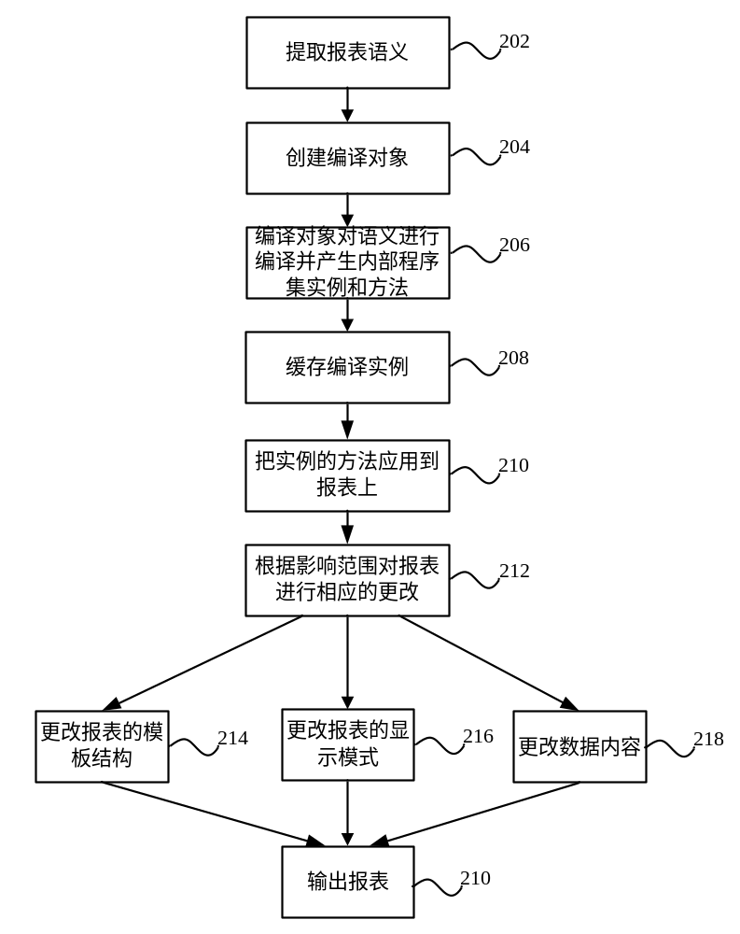
图2
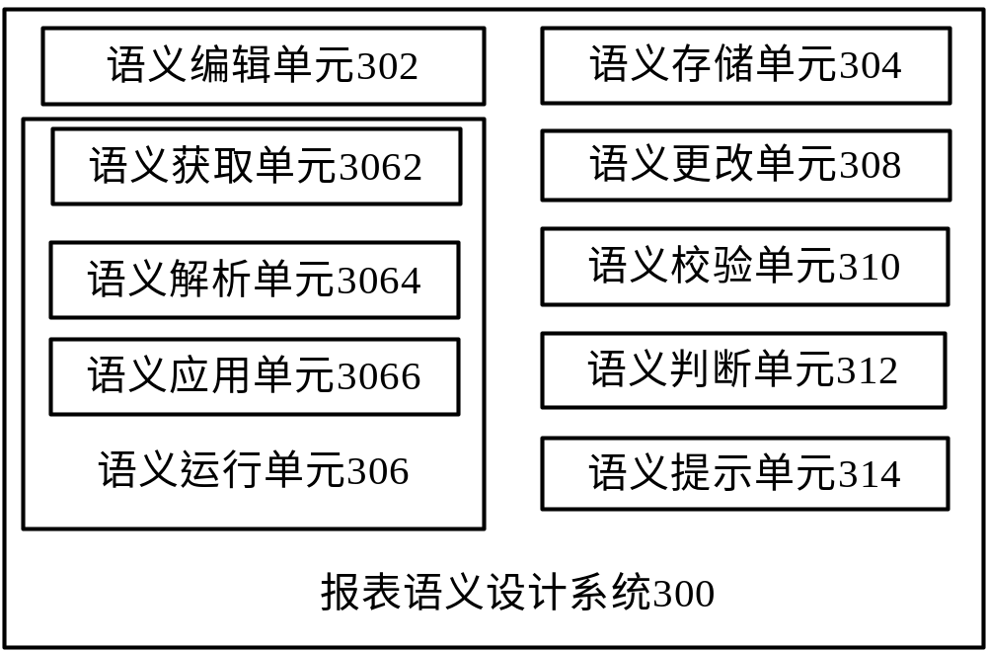
图3
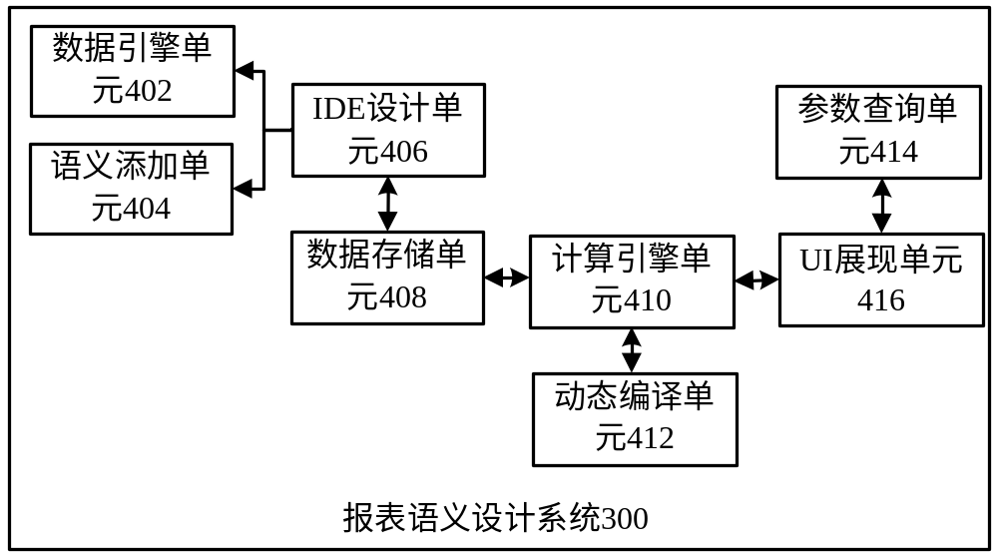图4
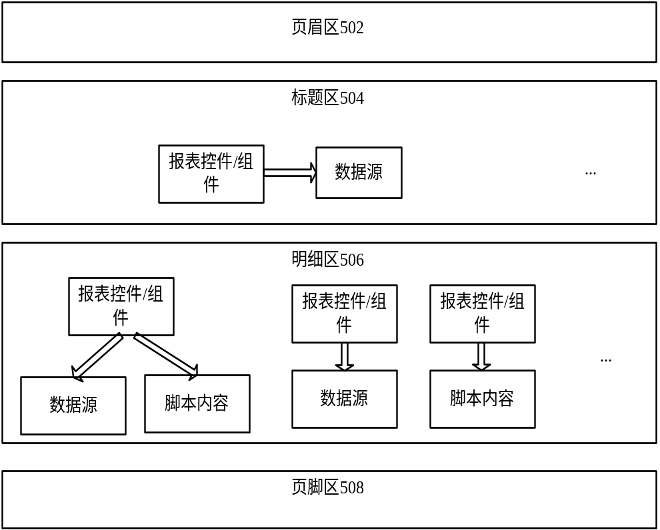
图5

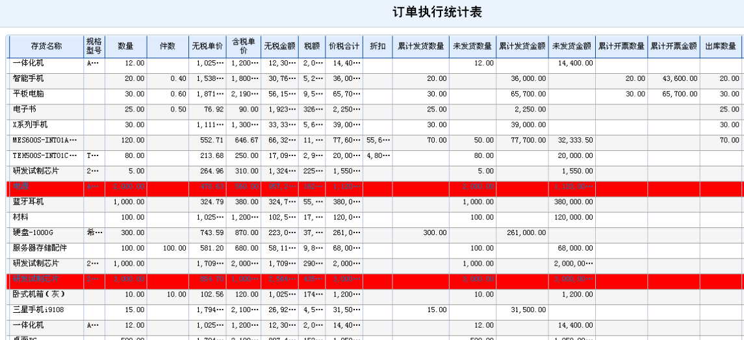
图6
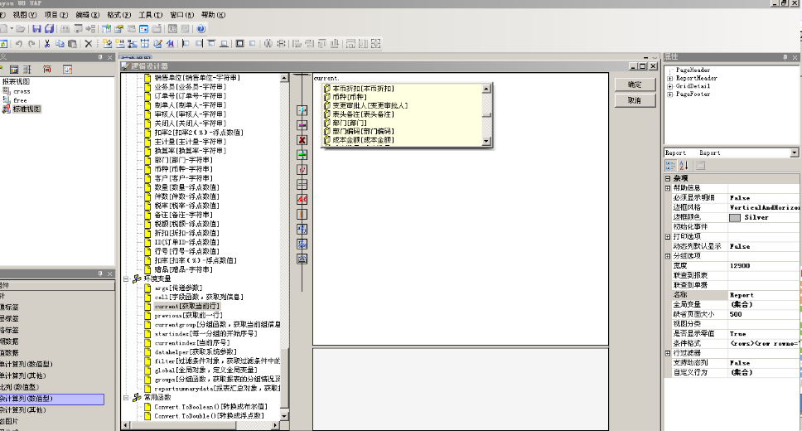
图7

